2 电流的磁场
第二课时 电磁继电器
[学习目标]
- 认识电磁铁，了解电磁铁的构造
- 认识电磁继电器，知道电磁继电器在生活中的应用

- 电磁铁
- 在通电螺线管里面加上一根____，就成了一个电磁铁。
- 电磁铁磁场的强弱与________、________有关。
- 电磁铁的优点：
- 磁场的____，可以通过电流的大小、线圈的匝数来控制；
- 磁场的方向，可以通过________来控制；
- 磁场的有无，可以通过________来控制。
- 电磁继电器
- 继电器是利用低____、 弱____电路的通断，来间接地控制____电压、____电流电路的装置。实质上它就是利用电磁铁来控制工作电路的一种____。
- 电磁继电器由电____、____、____、____组成。

- 电磁铁
- 电磁铁及其磁性强弱的影响因素：电磁铁是由线圈和铁芯组成(实质是内有铁芯的螺线管)，在
一根软铁芯上，用漆包线密绕成线圈就做成了一个简单的电磁铁，通电后它能产生磁性。电磁铁的线圈的匝数越多，电流越大，电磁铁的磁性就越强。
- 电磁铁的优点：
- 电磁铁磁性的有无可以由通电、断电(电流的有无)来控制。；
- 电磁铁磁性的强弱可以通过调节电流的大小来控制；
- 电磁铁的N、S极是由线圈中的电流方向决定的，便于人工控制；
*磁悬浮列车利用磁极间相互作用的原理设计的，通以强大电流的电磁铁产生巨大的磁场力使列车浮起(悬浮气隙10~100mm)，从而大大减小了运行阻力，列车在电动机的牵引下高速运行。
- 影响电磁铁磁性强弱的因素：电流大小、线圈匝数。电磁铁的电流越大，它的磁性越强；电
流一定时，外形相同的电磁铁，线圈匝数越多，它的磁性越强。
- 扬声器：(1)构造：固定的永磁体，线圈，锥形纸盆。
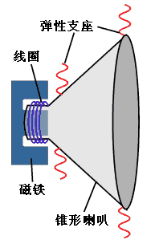
(2)工作原理：它是把电信号转换成声信号的一种装置。由于线圈中通过的电流是交变电流，它的方向不断改变，线圈就不断的被永磁体吸引和排斥使线圈来回振动，同时带动纸盆的振动，于是扬声器就发出了声。
- 电磁继电器
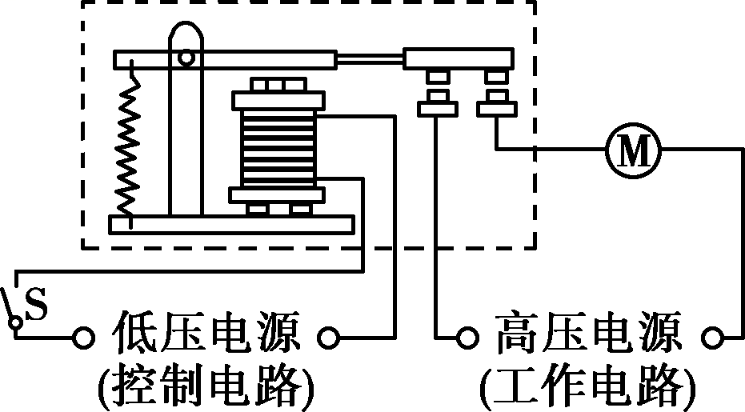
- 构造：如图所示，主要部分是电磁铁、衔铁、触点开关和弹
簧。
- 电磁继电器实质是由电磁铁控制工作电路通断的开关。
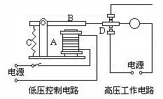
- 工作原理：电磁铁通电时，把衔铁吸下来，将工作电路的触
点接通，工作电路闭合；电磁铁断电时失去磁性，弹簧把衔铁拉起来，切断工作电路。
- 主要应用：用低压电路的通断间接地控制高压电路的通断。
可实现远距离控制，与其他元件配合实现自动控制。

知识点一：电磁铁
【探究重点】
插有铁芯的通电螺线管就是电磁铁。软铁芯在通电螺线管中被磁化，也产生磁场，电磁铁周围的磁场既有电流产生的磁场，又有磁铁产生的磁场。
【例题精讲】
- (2021·浙江杭州市)如图所示，闭合电磁铁开关S，条形磁铁静止在水平桌面上。下列判断正确的是( )。
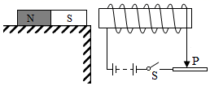
A．条形磁铁受到电磁铁对其向左的作用力；
B．条形磁铁受到桌面对其向左的摩擦力；
C．将滑动变阻器的滑片向右移动，条形磁铁受到的摩擦力不变；
D．若只改变电源的正负极，条形磁铁受到的摩擦力变大
【巩固训练】
- (2021·四川成都市·中考真题)探究小组为了模拟电磁起重机的工作原理，用表面涂有绝缘漆的导线绕在大铁钉上制成电磁铁，接入电路，如图所示。闭合开关S，电磁铁有了磁性，A端是______极。将滑动变阻器的滑片向右移动一段距离后，硬币才被吸起，这说明电流越大，电磁铁的磁性______。
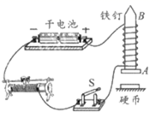
知识点二：电磁继电器
【探究重点】
当较低的电压加在接线柱D、E两端，较小的电流流过线圈时，电磁铁把衔铁吸下，使B、C两个接线柱所连的触点接通，较大的电流就可以通过B、C带动机器工作。
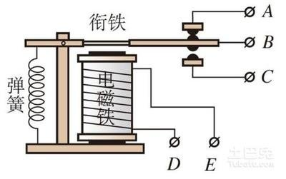
【例题精讲】
- （2022·山西）创新小组的同学们为学校食堂设计了一个可自动注水的储水池。如图是它的简化装置图，电源电压一定。控制电路中，R_{N}为压敏电阻，其阻值随压力的变化而变化，R₀为定值电阻。闭合开关S₁、S₂，当池中水位上升到一定高度时，触点分离，工作电路断开，注水装置自动停止注水，当池中水位下降到一定位置时，触点连接，工作电路接通，注水装置自动开始注水。下列分析正确的是（ ）。
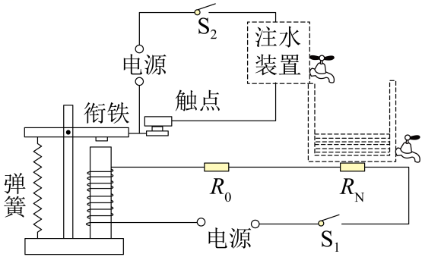
A水位上升时，电磁铁磁性变弱 B水位上升时，通过R₀电流变小
C水位下降时，R₀的电功率变大 D水位下降时，R_{N}的阻值会变大
【巩固训练】
- （2022·湖南常德）下图是一种水位自动报警器的原理图，当水位到达金属块A时（一般的水能导电），电路中（ ）。
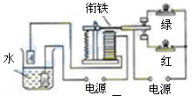
A绿灯亮，红灯不亮 B红灯亮，绿灯不亮
C 红灯和绿灯都亮 D红灯和绿灯都不亮
知识点三：探究电磁铁特性实验
【探究重点】
1)电磁铁的工作原理；2)电磁铁磁场方向的判断；3)影响电磁铁磁性大小的因素；4)电磁铁的应用等。
【例题精讲】
- (2021·浙江杭州市·中考真题)如图所示，闭合电磁铁开关S，条形磁铁静止在水平桌面上。下列判断正确的是( )
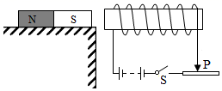
A．条形磁铁受到电磁铁对其向左的作用力
B．条形磁铁受到桌面对其向左的摩擦力
C．将滑动变阻器的滑片向右移动，条形磁铁受到的摩擦力不变
D．若只改变电源的正负极，条形磁铁受到的摩擦力变大
故选A。
【巩固训练】
- (2021·四川泸州市·中考真题)如图所示是探究电磁铁磁性特点的电路图，闭合开关后，其电磁铁的A端是______极，当滑动变阻器的滑片P向a端滑动时，电流表的示数______(选填“变大”“变小”或“不变”)，电磁铁的磁性______(选填“变强”“变弱”或“不变”)。
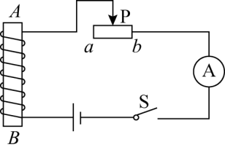
知识点四：电磁铁应用
【探究重点】
电磁铁磁性的有无可以由通电、断电(电流的有无)来控制；电磁铁磁性的强弱可以通过调节电流的大小来控制；电磁铁的N、S极是由线圈中的电流方向决定的，便于人工控制
【例题精讲】
- (2021·江西中考真题)如图所示是燃油汽车启动装置的电路简图。汽车启动时，需将钥匙插入仪表板上的钥匙孔并旋转，则下列分析正确的是( )
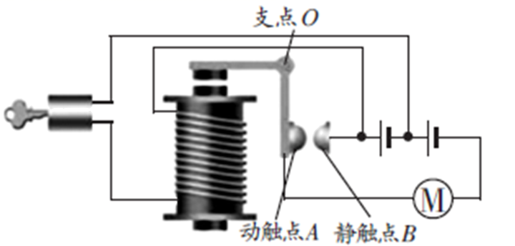
A．旋转钥匙相当于闭合开关
B．电磁铁是利用电流的热效应来工作的
C．电磁铁通电后电磁铁的上端为S极
D．电动机工作时将电能全部转化为机械能
【巩固训练】
- (2021·江苏中考真题)人工心脏泵可短时间代替心脏工作，如图是该装置的示意图磁体固定在左侧，线圈AB固定在用软铁制成的活塞柄上(相当于一个电磁铁)，活塞筒通过阀门与血管相通，阀门S₁只能向外开启，S₂只能向内开启，线圈中的电流从A流向B时，电磁铁左端是______极，血液会______(选填“流入”或“流出”)活塞筒，该装置工作时，线圈AB中的电流方向______(选填“需要”或“不需要”)改变。
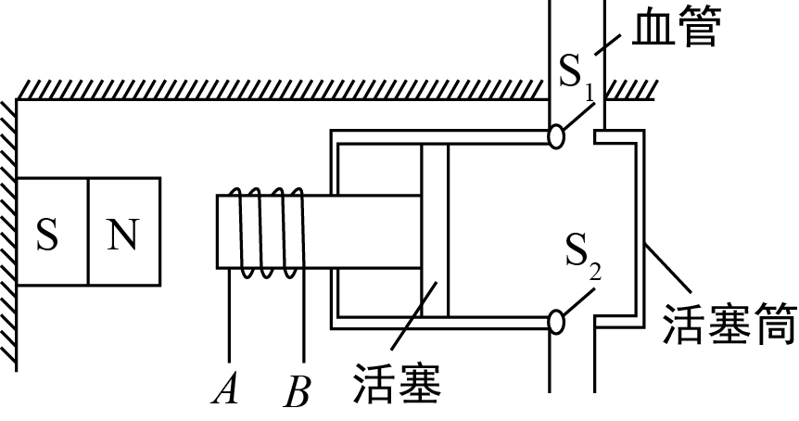

- 在右图所示电路中,闭合开关,将滑动变阻器的滑片P向右移动时,弹簧测力计的示数变小。则下列分析正确的是( )
A.电磁铁的上端为S极 B.电源左端为“+”极
C.断开开关,弹簧测力计示数为零 D.若滑动变阻器的滑片P不动,抽去电磁铁的铁芯,弹簧测力计示数增大
- (2020·四川自贡)弹簧测力计挂住一条形磁铁置于螺线管的正上方，如图所示。闭合开关K，弹簧测力计示数将( )
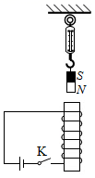
A．变小 B．不变 C．变大 D．无法确定
- (2020·湖北武汉)如图所示是一种温度自动报警器的原理图。制作水银温度计时，在玻璃管的两端分别封入一段金属丝。电池的两极分别与金属丝相连，当温度达到与电池正极相连的金属丝下端所指的温度时，电铃就响起来，发出报警信号下列说法正确的是( )
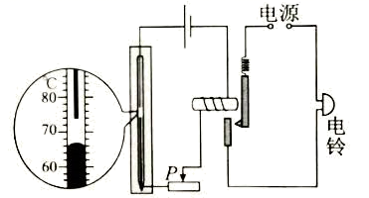
A．温度计中的水银是绝缘体
B．电铃响时，电磁铁右端是N极
C．温度降低到74℃以下，电铃响
D．电铃响且滑片P向左移动时，电磁铁磁性减弱
- 小波小组在探究“通电螺线管的外部磁场”实验中，设计了如图所示电路。实验时，
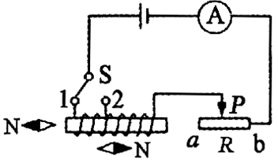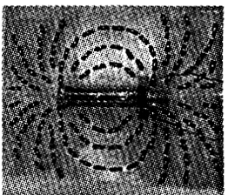
(1)可通过观察__________判断通电螺线管的磁极。
(2)如图所示是通电螺线管周围的有机玻璃板上的小磁针分布状态，观察可知通电螺线管的外部磁场与__________的磁场相似。

(3)小波猜想通电螺线管磁场强弱可能与线圈匝数和电流大小都有关。实验中，他将开关S从1换到2上时，调节变阻器的滑片P，再次观察电流表示数及吸引的回形针数目，此时调节滑动变阻器是为了__________，来研究__________的关系。
- (2021·山东东营市·中考真题)为实现自动控制，小明同学利用电磁继电器(电磁铁线圈电阻不计)制作了具有延时加热、保温、消毒等功能的恒温调奶器，其电路图如图甲所示。控制电路中，电压U₁＝3V，定值电阻R₀＝50Ω，热敏电阻R阻值随温度变化的图像如图乙所示；工作电路中，电压U₂＝220V，R₁＝836Ω，R₂＝44Ω。已知恒温调奶器容量为2kg，水温达到80℃时衔铁会跳起。[水的比热容为4.2×10³J/(kg•℃)]
(1)请结合此电路，简要说明电磁继电器的工作原理。
(2)求衔铁刚跳起时，通过电磁铁线圈的电流。
(3)求工作电路在保温状态下的电功率。
(4)当调奶器加满温度为25℃的水，加热元件工作500s后衔铁跳起，求此过程中水吸收的热量及恒温调奶器的加热效率。
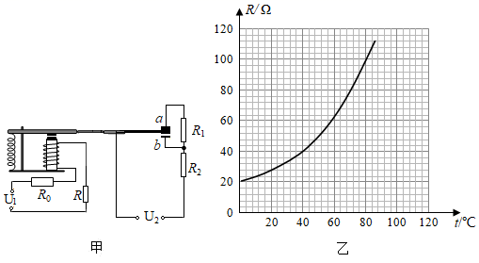


- (2021·山东济宁市·中考真题)如图是一种温度自动报警器的原理图，在水银温度计中封入一段金属丝下端所指示的温度为90℃，下列说法错误的是( )
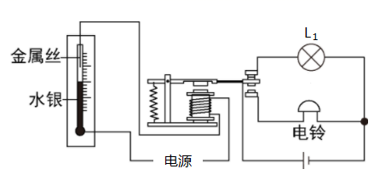
A．报警器利用了水银导电和热胀冷缩的性质
B．报警器利用了电磁铁通电时有磁性断电时磁性消失的特点
C．报警器中，水银温度计和电磁铁串联在电路中
D．温度达到90℃时，报警器中的灯亮同时铃响
- (2020·浙江绍兴)下列有关电铃(如图)说法正确的是( )
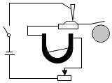
A．电铃的工作原理是电磁感应
B．小锤击打到铃碗时，电磁铁仍具有磁性
C．要使铃声响度大一些，可适当降低电压
D．滑动变阻器的滑片向左移动，电磁铁的磁性增强
- (2021·山东烟台市)某兴趣小组设计了一种路灯自动控制装置，路灯的通断由光控开关控制，两路灯的额定电压为220V，R为保护电阻，S为光控开关，白天光控并关断开两路灯不发光，晚上光控开关闭合，两路灯正常发光。下列电路设计符合要求的是( )。
A．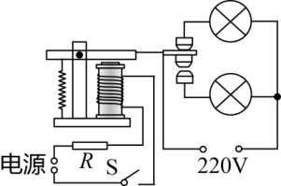 B．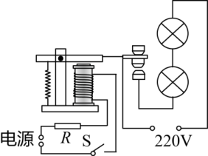 C．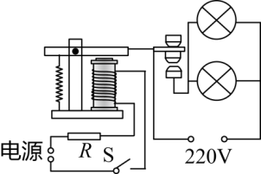 D．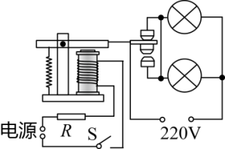
- (2021·湖北十堰市·中考真题)如图所示，电磁铁的右下方有一铁块，在弹簧测力计作用下向左做匀速直线运动，在铁块从电磁铁的右下方运动到正下方的过程中，滑片P逐渐向a端滑动，下列判断正确的是( )。
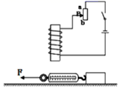
A．电磁铁的磁性逐渐减弱；
B．电磁铁的上端为S极；
C．铁块对地面的压强逐渐变大；
D．弹簧测力计的示数逐渐变大
- （2022·四川成都）为实现节能和智能控制，空调内部用到了传感器和电磁继电器，下图是启动或停止空调压缩机的电路示意图，电磁继电器是利用电磁铁控制工作电路通断的___________（选填“用电器”、“电源”或“开关”），夏天，空调制冷，房间温度降低，热敏元件的电阻增大，控制电路的电流减小，电磁铁的磁性___________，低于设定温度时，工作电路就断开，停止制冷。
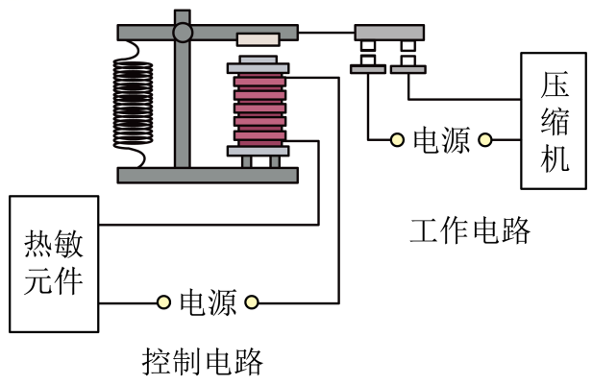
- (2020·山西九年级其他模拟)随州市乡村振兴计划稳步推进，大棚蔬菜种植给农民带来可喜收入．刘大爷家大棚温度监控电路如图所示，棚内温度正常时“温控开关”处于断开状态，绿灯亮；棚内温度不正常时“温控开关”处于闭合状态，电磁铁通电工作，电铃响红灯亮．刘大爷使用中发现电铃和红灯只要拆卸掉任意一个，另一个也“没有电”．在图中画几匝电磁铁的绕线并将绿灯、红灯、电铃接入电路．
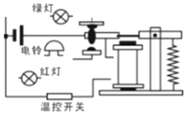
- (2021·浙江温州市·中考真题)疫情期间只允许体温正常的师生进入校园。为此，小明设计了一款“智能门禁”能检测体温并进行人脸识别。工作原理为：
①若体温正常开关S₁闭合，人脸识别成功开关S₂闭合，电动机M工作(门打开)警示灯不亮；
②若体温异常S₁不闭合，人脸识别成功S₂闭合，电动机M不工作且警示灯亮起；
③不管体温是否正常，若人脸识别失败S₂不闭合，电动机M不工作且警示灯不亮。
(1)下列电路设计符合要求的是______；(可多选)
A．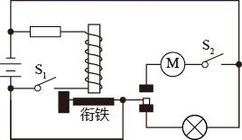B．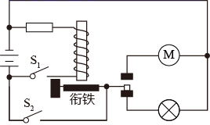
C．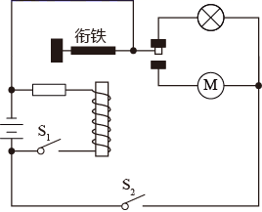D．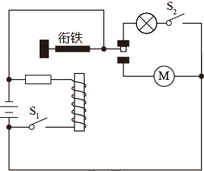
(2)若警示灯工作时，两端电压为3伏，电阻为10欧，其工作时的功率为______瓦。

- (2021·山东济宁市)如图是一种温度自动报警器的原理图，在水银温度计中封入一段金属丝下端所指示的温度为90℃，下列说法错误的是( )。
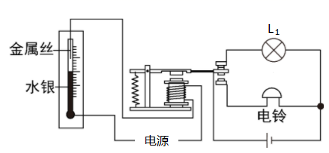
A．报警器利用了水银导电和热胀冷缩的性质；
B．报警器利用了电磁铁通电时有磁性断电时磁性消失的特点；
C．报警器中，水银温度计和电磁铁串联在电路中；
D．温度达到90℃时，报警器中的灯亮同时铃响
- (2021·湖北十堰市·中考真题)如图所示，电磁铁的右下方有一铁块，在弹簧测力计作用下向左做匀速直线运动，在铁块从电磁铁的右下方运动到正下方的过程中，滑片P逐渐向a端滑动，下列判断正确的是( )
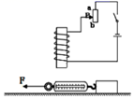
A．电磁铁的磁性逐渐减弱
B．电磁铁的上端为S极
C．铁块对地面的压强逐渐变大
D．弹簧测力计的示数逐渐变大
- （2022·湖北十堰）某小区因暴雨引起车库积水，部分车辆被淹，小明看到新闻后，设计了如图所示的车库积水自动报警器，如图是该报警器原理图，金属块A和B分别固定在车库地面附近适当高处，若车库积水水面到达 _____处（选填“A”或“B”）时，_____（选填“绿”或“红”）灯发光报警，此时电磁铁的上端是 _____极（选填“N”或“S”）。
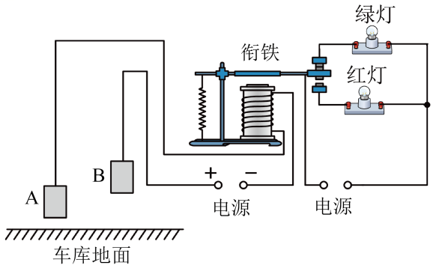
- （2022·贵州黔东南）某款无接触式热风干手器，手伸向出风口时可吹出温度为35℃～45℃的热风，内部电路由控制电路和工作电路两部分构成，简化电路如图所示，控制电路中R为光敏电阻。闭合S，当手伸向出风口时，R的阻值会___________（选填“增大”“不变”或“减小”），衔铁被吸下，工作电路开始工作。若干手器的加热电阻丝的阻值为44Ω，在额定电压下，烘干一次手用时10s，则烘干手的过程中加热电阻产生的热量为___________J，这些热量能使___________kg（结果保留两位小数）的水温度升高5℃。[]
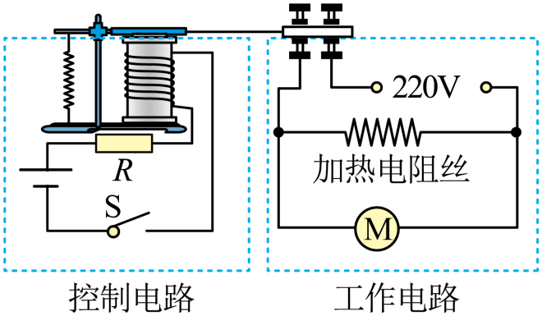
- （2022·江西省） 如图所示，是某同学自制的简易电磁锁原理图。闭合开关S，滑片P向左移动，使静止在水平桌面的条形磁体滑动，打开门锁。下列说法正确的是（ ）。
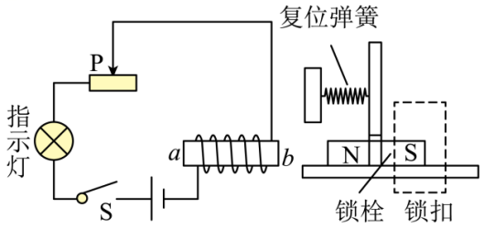
A. 通电后电磁铁a端为S极；B. 滑片向左移动的过程中电磁铁的磁性增强；
C. 条形磁体在滑动过程中受到向左的摩擦力；D. 条形磁体在滑动过程中受到的摩擦力变小

- (2020·陕西渭南市·九年级三模)如图是小科设计的汽车尾气中CO排放量的检测电路，当CO浓度高于某一设定值时，电铃发声报警，图中气敏电阻R₀的阻值随CO浓度的增大而减小，电铃应接在_____(选填“B”和“D”或“A”和“C”)之间；当CO浓度升高，电磁铁的磁性_____(选填“增强”或“减弱”)；电磁铁的上端为_____(选填“N”或“S”)极。
